الإختبار الثـاني في مـادة الإعلام الآلي
المستوى :ثانية متوسط التــوقيت : 1 سـا

س01) اكمل ثم سم العناصر : (05ن)
عند النقر على ................. ثم ............................. نحصل على علبة الحوار التالية :
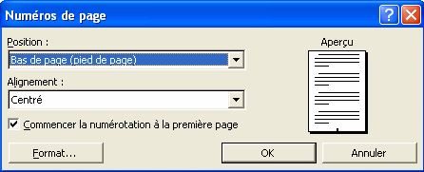

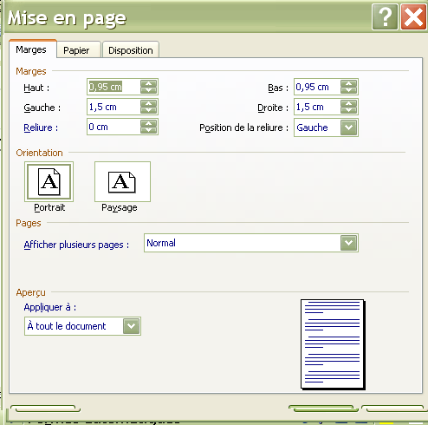
س02) * ماذا تمثل علبة الحوار التالية ؟(01ن)
-----------------------------------------------------
*سم العناصر المشار اليها؟ (02ن)

*كيف نتحصل عليها؟(02ن).............................
...............................................................
...............................................................

س03) مـاذا يمثل هذا الرمـز ؟ (01ن)
..............................................
* متى نستعمله ؟(01ن).........................................................................
س04) أذكر الشروط الواجب توفرها لطباعة ملف ؟ (04ن)
1-......................... 2-................................
3-.......................... 4-...............................................................
س05) ماهي الطرق الثلاثة التي تمكننا من الطباعة: (03ن)
....................................................................................................................
.....................................................................................................................
.....................................................................................................................

بالتوفيق

